关于2021年上半年北京地区成人本科
学士学位英语统一考试考生须知
师继网教[2021]31号
各位考生：
2021年上半年成人本科学士学位英语统一考试将在2021年5月15日（周六）上午9:00至11:00举行，为了保证各位考生能够顺利的参加考试，请各位考生注意以下事项：
一、本次考试由考生自行在网上打印准考证，打印网址为：www.bjeea.cn，打印时间为4月28日上午10:00至5月15日上午9:15。
二、受疫情影响，为保障广大考生的生命安全及身体健康。参加本次考试的考生，进入考点时须提供考前7日内（5月9日（含）后采样）新冠肺炎病毒核酸检测（以下简称“核酸检测”）阴性报告。已完成疫苗接种（最后一针接种）满2周以上者（即5月1日（含）以前接种完最后一针），可免核酸检测阴性报告，不用再参加此次核酸检测。需核酸检测的考生可凭《考生准考证》在北京教育考试院在京内指定检测机构进行免费核酸检测。如在检测点外自行进行核酸检测的，需在正规机构进行检测并提供检测报告，且费用自理。外地回京参加考试的考生，检测方法与京内考生相同。
检测时间为5月9日至12日，具体检测机构、检测点及检测办法登陆www.bjeea.cn查看《2021年上半年北京地区成人本科学士学位英语统一考试核酸检测告知书》。
三、考前14天开始，考生需每日进行体温测量、记录和健康状况监测。如出现身体异常情况，需及时向考点进行报告。如考生为新冠肺炎确诊病例、无症状感染者、疑似患者、确诊病例密切接触者，或治愈未超过14天的病例、不能排除感染可能的发热患者，不得当次参加考试。
四、考生进入考点必须主动出示准考证、有效的《中华人民共和国居民身份证》、“北京健康宝”本人健康码为“未见异常”（绿码）、所有考生必须提供考前7日内（5月9日（含）之后）核酸检测阴性报告或疫苗接种结果[疫苗接种结果为“疫苗接种完成”满2周以上（即5月1日（含）以前接种完最后一针）]，考生接受考试工作人员核验。经体温测量正常后，方可进入考点参加考试，考生进入考点后（北京师范大学海淀校区），应全程佩戴口罩。
五、考生须在规定的时间（上午7:30-9:15），通过考点指定入口（001-062考场考生从北京师范大学正东门入口进入，063-091考场考生从北京师范大学小南门入口进入，详见下图）进入考点。考试开始前半小时（上午8:30开始）进入考场，考试开始15分钟后（即上午9:15）禁止入场。考试共120分钟（上午9:00至11:00），离开考场的考生应第一时间通过指定路线离开考点，考试期间应积极配合考点工作人员的安保工作，不得私自在考点滞留。
六、考生进入考场除2B铅笔、黑色字迹的签字笔（钢笔）、直尺、橡皮外，其他任何物品不准带入考场。所有考生进入考场前需佩戴口罩，进入考场后由考生自行决定是否佩戴。
七、考生进入考场后要对号入座，将本人准考证及有效的《中华人民共和国居民身份证》件放在课桌右上角，以便核验。
八、考生在答题前请将答题卡上的学校、姓名、准考证号填写清楚，在拿到试卷和答题卡后请从试卷封面取下试卷类型条形码，和监考下发的考生信息条形码，一同粘贴到答题卡指定位置，并在试卷封面相应位置填写考生姓名和准考证号。凡因不按规定粘贴条形码、不正确填写个人信息而影响评卷的，一律不计成绩。
九、请考生按要求做答。客观题部分须用2B铅笔将答案填涂在答题卡上，在试卷上答题一律不计成绩。主观题部分须用黑色字迹的签字笔（钢笔）在答题卡规定区域内作答，否则不计成绩。
十、考生在考场内须保持安静，不准吸烟，不准喧哗，不准交头接耳、左顾右盼、打手势、做暗号，不准夹带、旁窥、抄袭或有意让他人抄袭，不准传抄答案或交换试卷、答题卡。考场内不得自行传递文具、用品等。如身体出现异常情况，应立即报告考试工作人员和监考员。
十一、试卷、答题卡分发错误及试题字迹不清等问题，考生须先举手，经监考员同意后轻声提问。涉及试题内容的疑问，不得向监考员询问。
十二、考试结束信号发出后，考生须立即停止答题，将答题卡和试卷平放在桌面上，坐好静候收卷。待监考员收齐检查无误后允许方可离开考场。考生不得将答题卡、试卷带出考场，否则按违反考试规定处理。
十三、在考场内必须严格遵守考场纪律，自觉服从考试工作人员的管理，不得以任何理由妨碍监考员进行正常工作。监考员有权对考场内发生的问题，按规定做出相应处理。对不遵守考场纪律，不服从考试工作人员管理，有违纪、作弊等行为的，将按照《国家教育考试考生违规处理办法实施细则》进行处理。对扰乱考场秩序，恐吓、威胁考试工作人员的，将移交公安机关追究其责任。
参加本次学位英语考试的考生人数较多，考场分布在校园内第二教学楼、第四教学楼、第八教学楼请考生提前根据自己准考证上的考场号进行考试楼层对照（详见下面的考场分布图），以免考试当天走错考场，造成考试迟到。
受新冠肺炎疫情的影响，考生应主动配合我校做好各项考试组考工作。考生务必仔细阅读本通知中的各项要求，避免影响正常参加考试。同时希望考生严格要求自己，遵守考场纪律，严肃考风考纪。
最后，预祝各位考生顺利通过考试！

考场分布图
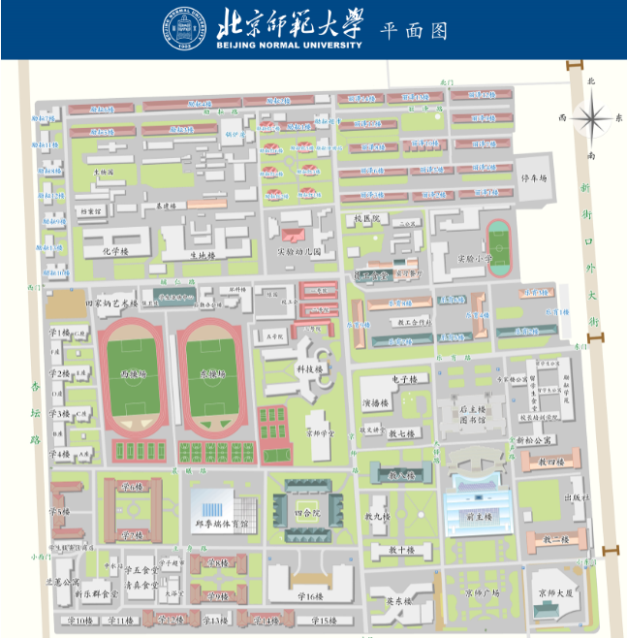

东门

001-062考场考生入口
证件核验处

教四楼
教八楼

教二楼

小南门
063-091考场考生入口
证件核验处
考场楼层分布表
考场号 | 教学楼 | 教室号 | 楼层分布
001 | 教二楼 | 101A | 教二楼  1层
002 | 教二楼 | 101B
003 | 教二楼 | 103
004 | 教二楼 | 104
005 | 教二楼 | 105
006 | 教二楼 | 106
007 | 教二楼 | 107
008 | 教二楼 | 108A
009 | 教二楼 | 108B
010 | 教二楼 | 109
011 | 教二楼 | 111
012 | 教二楼 | 114
013 | 教二楼 | 115
014 | 教二楼 | 117
015 | 教二楼 | 201A | 教二楼  2层
016 | 教二楼 | 201B
017 | 教二楼 | 202
018 | 教二楼 | 203
019 | 教二楼 | 204
020 | 教二楼 | 208A
021 | 教二楼 | 208B
022 | 教二楼 | 209 | 教二楼  2层
023 | 教二楼 | 211
024 | 教二楼 | 212
025 | 教二楼 | 214
026 | 教二楼 | 215
027 | 教二楼 | 217
028 | 教二楼 | 301A | 教二楼  3层
029 | 教二楼 | 301B
030 | 教二楼 | 302
031 | 教二楼 | 311
032 | 教二楼 | 312A
033 | 教二楼 | 312B
034 | 教二楼 | 313
035 | 教二楼 | 323
036 | 教二楼 | 408 | 教二楼  4层
037 | 教二楼 | 410
038 | 教二楼 | 411
039 | 教二楼 | 413
040 | 教二楼 | 414

考场号 | 教学楼 | 教室号 | 楼层分布
041 | 教四楼 | 101A | 教四楼  1层
042 | 教四楼 | 101B
043 | 教四楼 | 106
044 | 教四楼 | 107A
045 | 教四楼 | 107B
046 | 教四楼 | 108
047 | 教四楼 | 109
048 | 教四楼 | 110
049 | 教四楼 | 116
050 | 教四楼 | 117
051 | 教四楼 | 201 | 教四楼  2层
052 | 教四楼 | 201
053 | 教四楼 | 205
054 | 教四楼 | 208
055 | 教四楼 | 213
056 | 教四楼 | 302 | 教四楼  3层
057 | 教四楼 | 303
058 | 教四楼 | 304
059 | 教四楼 | 306A
060 | 教四楼 | 306B
061 | 教四楼 | 310
062 | 教四楼 | 311

考场号 | 教学楼 | 教室号 | 楼层分布
063 | 教八楼 | 101A | 教八楼  1层
064 | 教八楼 | 101B
065 | 教八楼 | 103
066 | 教八楼 | 104
067 | 教八楼 | 105
068 | 教八楼 | 106A
069 | 教八楼 | 106B
070 | 教八楼 | 108
071 | 教八楼 | 109
072 | 教八楼 | 111
073 | 教八楼 | 112
074 | 教八楼 | 201A | 教八楼  2层
075 | 教八楼 | 201B
076 | 教八楼 | 202
077 | 教八楼 | 203
078 | 教八楼 | 204
079 | 教八楼 | 205A
080 | 教八楼 | 205B
081 | 教八楼 | 207
082 | 教八楼 | 208
083 | 教八楼 | 210
084 | 教八楼 | 211
085 | 教八楼 | 402 | 教八楼  4层
086 | 教八楼 | 404
087 | 教八楼 | 405
088 | 教八楼 | 406
089 | 教八楼 | 407
090 | 教八楼 | 409
091 | 教八楼 | 410

